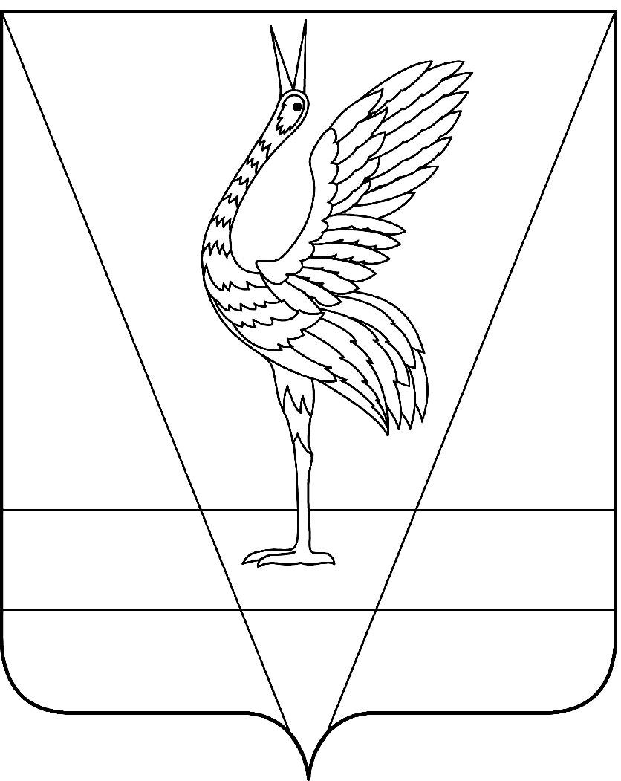

АДМИНИСТРАЦИЯ УЖУРСКОГО РАЙОНА
КРАСНОЯРСКОГО КРАЯ

ПОСТАНОВЛЕНИЕ

22.08.2022 г. Ужур № 612

О внесении изменений в постановление администрации Ужурского района от 11.06.2015 № 381 «Об утверждении порядков о предоставлении субсидий субъектам малого и среднего предпринимательства, осуществляющих деятельность на территории Ужурского района»

В соответствии с постановлением администрации Ужурского района от 12.08.2013 № 724 «Об утверждении Порядка принятия решений о разработке муниципальных программ Ужурского района, их формировании и реализации», руководствуясь Уставом Ужурского района Красноярского края, ПОСТАНОВЛЯЮ:
1. Приложение № 1 к постановлению администрации Ужурского района от 11.06.2015 № 381 «Об утверждении порядков о предоставлении субсидий субъектам малого и среднего предпринимательства, осуществляющих деятельность на территории Ужурского района» (далее – Постановление № 381) исключить.
2. Приложение № 2 к Постановлению № 381 считать приложением к Постановлению № 381.
3. Контроль за выполнением постановления возложить на первого заместителя главы по сельскому хозяйству и оперативному управлению Ю.П. Казанцева.
4. Постановление вступает в силу в день, следующий за днем его официального опубликования в специальном выпуске газеты «Сибирский хлебороб».

Глава района К.Н. Зарецкий

